HX5078 Scheda creata il 28 dicembre 2025
Descrizione storico-bibliografica
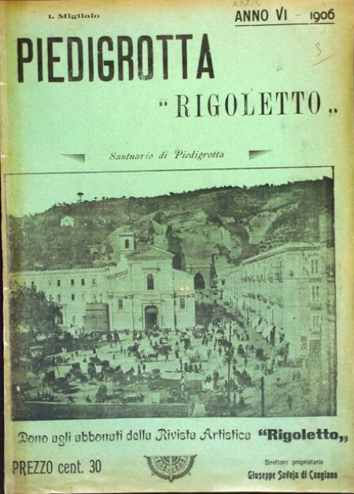
*Rigoletto : rivista artistica, teatrale, mondana, letteraria con annessa agenzia lirica internazionale. - Anno 1, n. 1 (5 ottobre 1902)-anno 8, n. 3 (28 marzo 1908). - Napoli : Tip. S. Batelli, 1902-1908. – 8 volumi ; 53 cm. ((Decadale. – Il sottotitolo varia: giornale di musica e di teatri. - CUBI 506578. - BNI 1902-5833. - CUB0705601; CFI0312273
Soggetto: Opera in musica - Napoli – Periodici
Classe: D782.1094573
Copia digitale: Piedigrotta Rigoletto 6(1906)

*Rigoletto : politico umoristico pupazzettato. - Anno 1, n. 1 (gennaio 1907)-anno 4, n. 3 (1909). - Napoli : [s. n., 1907]-1909. – 4 volumi ; 50 cm. ((Settimanale. - LO10781222
Soggetto: Satira politica - Napoli – Periodici

*Rigoletto : umoristico, teatrale, settimanale. - Anno 1, n. 1 (28 ottobre 1903)- . - Palermo : Tip. Nocera, 1903. – 1 volume : ill. ; 40 cm. - CUBI 506579. - BNI 1904-788. - CFI0313581

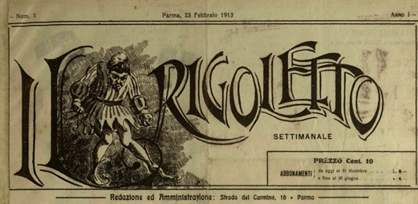
Il *Rigoletto. - Anno 1, n. 1 (23 febbraio 1913)-anno 1, n. 2 (2 marzo 1913). - Parma : Ganzini, 1913. – 1 volume ; 48 cm. ((Settimanale. - PAR1299905
Copia digitale n.1(1913) a: http://www.parmaelasuastoria.it/Rigoletto.aspx

*Rigoletto : corriere settimanale della Sicilia politico, letterario, teatrale, mondano. - Anno 1, n. 1 (8 gennaio 1914)-anno 1, n. 2 (14 gennaio 1914). - Catania : [s. n.], 1914. - 1 volume : ill. ; 52 cm. - CUBI 506574. - BNI 1914-2729. - CFI0316319
Soggetto: Sicilia – 1914

*Rigoletto : settimanale umoristico pupazzettato. - Anno 1, n. 1 (aprile 1921)- . - Bari : [s. n., 1921]. – 1 volume. - CFI0420367
Soggetto: Periodici umoristici – Bari - 1921

